淡江時報 第 623 期
英國桑德蘭大學
特刊
英國桑德蘭大學（University of Sunderland）校長Dr. Peter Fidler是一位都市計畫學的專家。他於1970年得到Oxford Polytechnic大學的都市計畫學學士學位，翌年又於University of East Anglia攻得社會學學士學位，1972年取得Salford大學的都市計畫學碩士學位。1980年Fidler教授進入英國
2010/09/27

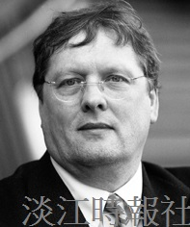
(Dr. Peter Fidler)

